TÍTULO DEL ESCENARIO
Aventura de Probabilidad con FOSSBot
ASIGNATURA
Matemáticas

1. IDENTIFICACIÓN DEL ESCENARIO
1.1 Título del Escenario
Aventura de Probabilidad
1.2 Rango de edad
2º de la Educación Secundaria Obligatoria (ESO)
Curriculum: ESO
Área Temática: Matemáticas, Sistemas Computacionales, Dispositivos Digitales
Temas/Subtemas: Probabilidad Básica, Probabilidad Experimental y Teórica
Resultados de Aprendizaje Esperados:
Los estudiantes serán capaces de:
- Definir la probabilidad básica usando la fórmula P(A) = resultados favorables ÷ resultados totales.
- Diferenciar entre probabilidad teórica y experimental.
- Realizar experimentos usando eventos aleatorios (dados, monedas, cartas de colores) simulados con FOSSBot.
- Registrar resultados, crear tablas y comparar probabilidades.
- Usar las funciones de generación de números aleatorios, LED y sonido de FOSSBot para experimentos de matemáticas aplicadas.

1.3 Duración Estimada
40 minutos

1.4 Áreas de Conocimiento Involucradas
Ciencias de la Computación, Tecnología, Matemáticas

1.5 Conocimientos Previos
Los estudiantes deben conocer el concepto de fracciones. Deben tener conocimientos básicos de probabilidad. Los estudiantes deben estar familiarizados con los conceptos básicos de la interfaz de FOSSBot.

1.6 Propósito del Escenario
Al final de la lección, los estudiantes deberán haber:
- Practicado el cálculo de probabilidad teórica.
- Recopilado datos para estimar la probabilidad experimental.
- Usado tecnología (FOSSBot) para visualizar la aleatoriedad.
- Mejorado la resolución colaborativa de problemas mediante tareas grupales
- Comprendido cómo la aleatoriedad conecta la teoría matemática con experimentos del mundo real.

1.6.1 Objetivos de Aprendizaje / Resultados
Los estudiantes serán capaces de:
- Simular eventos aleatorios usando bloques de números enteros aleatorios.
- Registrar los resultados de ensayos repetidos y analizar los datos.
- Comparar probabilidades teóricas y experimentales.
- Trabajar en colaboración en grupos para realizar experimentos de probabilidad.

1.6.2 Objetivos de Enseñanza
A través de la enseñanza, el educador busca:
- Fortalecer la comprensión de los conceptos de probabilidad mediante experimentos prácticos.
- Fomentar el aprendizaje colaborativo mediante actividades grupales.
- Vincular las matemáticas con la tecnología digital y la robótica.
- Promover la curiosidad y el pensamiento crítico explorando la aleatoriedad.
- Proporcionar una experiencia de aprendizaje gamificada con FOSSBot.

2. DESARROLLO DEL PLAN DE LECCIÓN
2.1 Descripción de Actividades de Enseñanza y Aprendizaje
Este escenario aplica aprendizaje basado en la indagación y aprendizaje experiencial usando los bloques aleatorios, LED y sonido de FOSSBot. Los estudiantes explorarán conceptos de probabilidad realizando experimentos donde la aleatoriedad se simula digitalmente.
La lección se divide en actividades:
Actividad 1: Introducción a la Probabilidad y la Aleatoriedad de FOSSBot
Se introduce a los estudiantes las fórmulas de probabilidad. Se usa FOSSBot para generar un número aleatorio (1–3). Los LED representan diferentes resultados (por ejemplo, rojo=1, verde=2, azul=3). Los estudiantes predicen el resultado, ejecutan el código y verifican los resultados.
Actividad 2: Probabilidad Experimental con Estaciones de Colores
Los estudiantes ejecutan un programa de FOSSBot que selecciona aleatoriamente un número del 1 al 3 y se mueve hacia una de tres estaciones de colores. Registran el resultado de 10 ensayos en una tabla y calculan la probabilidad experimental de cada color.
Actividad 3: Simulación de Dados
FOSSBot simula el lanzamiento de un dado (número entero aleatorio 1–6).
- Primero se calcula la probabilidad teórica (por ejemplo, número par = 3/6).
- FOSSBot simula 12 ensayos.
- Los estudiantes registran los resultados en una tabla y calculan la probabilidad experimental.
Actividad 4: Parkour de Preguntas de Probabilidad
FOSSBot se mueve a través de un mini-parkour con 3 paradas (estaciones). En cada parada, los estudiantes responden una pregunta de probabilidad (por ejemplo, lanzamiento de moneda, bolas de colores en una bolsa).
- Si es correcto → LED verde + sonido corto.
- Si es incorrecto → LED rojo + sonido largo.

Actividad 5: Reflexión y Verificación Metacognitiva
Los estudiantes discuten y escriben sobre las diferencias entre probabilidad experimental y teórica.
Un breve cuestionario de opción múltiple consolida los conceptos clave..
2.2 Hojas de Trabajo (Worksheets)
Actividad 1
En esta actividad, se busca explorar la probabilidad y la aleatoriedad programando FOSSBot para generar resultados aleatorios y visualizarlos mediante colores LED.
Los estudiantes aprenderán a hacer predicciones, recopilar datos y comparar la probabilidad teórica con los resultados experimentales.
Claro, aquí tienes la traducción al español:
Cada vez que se ejecuta el programa, FOSSBot elige aleatoriamente uno de tres colores de LED:
● 🔴 Rojo → Representa el número 1
● 🟢 Verde → Representa el número 2
● 🔵 Azul → Representa el número 3

Pasos para ejecutar el proyecto:
- Ir a la página principal de la interfaz de FOSSBot.
- Crear un nuevo proyecto.
- Nombrarlo “Generador de Números Aleatorios”.
- En la “descripción corta para el nuevo proyecto”, puede escribir:
“Usando FOSSBot para explorar la probabilidad mediante la generación de números aleatorios”.
- Ejecuta el proyecto
Número de ensayo | Color del LED | Número Representado
1
2
3

COLOR | RECUENTO (DE 3) | Probabilidad Experimental
🔴 Rojo
🟢 Verde
🔵 Azul

P(event)

number of times the event occurs
total trials
- ¿Qué color apareció con mayor frecuencia?
- ¿Tu predicción fue correcta?
- ¿Qué tan cerca estuvo tu probabilidad experimental de la probabilidad esperada (1/3)?
- ¿Cómo se puede usar la aleatoriedad en la robótica o en la resolución de problemas cotidianos?
Actividad 2
Se usará H5P, como True/False Question. Los estudiantes leerán cada afirmación y decidirán si es Verdadera (V) o Falsa (F) según lo que aprendieron en Introducción a la Probabilidad y Aleatoriedad con FOSSBot.
N | Afirmación | Respuesta
1 | FOSSBot puede usarse para simular eventos aleatorios. | Verdadero
2 | El color del LED que aparece siempre es predecible. | Falso
3 | Cada color de LED (rojo, verde, azul) representa un resultado posible diferente. | Verdadero
4 | En probabilidad, la probabilidad de cada evento siempre debe ser igual. | Falso
5 | Los estudiantes calcularon tanto la probabilidad teórica como la experimental. | Verdadero
6 | El generador aleatorio siempre produce la misma secuencia de números. | Falso
7 | La probabilidad experimental puede diferir de la probabilidad teórica. | Verdadero
8 | La generación de números aleatorios ayuda a entender cómo funciona el azar en la vida real. | Verdadero
9 | Realizar más ensayos puede acercar los resultados a la probabilidad teórica. | Verdadero
10 | Los colores del LED en esta actividad no tenían ningún significado matemático. | Falso

Actividad 3
En esta actividad, se busca combinar movimiento, conocimientos de probabilidad y retroalimentación a través de FOSSBot. Los estudiantes pondrán a prueba su comprensión de la probabilidad mientras interactúan con FOSSBot, que se moverá a través de tres estaciones de cuestionario..
Pasos para ejecutar el proyecto:
- Ve a la página de inicio de la interfaz de FOSSBot.
- Crea un nuevo proyecto.
- Nómbralo: “Parque de Cuestionario de Probabilidad”.
- En la descripción corta, puedes escribir:
“Probando conceptos de probabilidad con retroalimentación interactiva.”.”
- Primero, arrastra Repetir (3) veces desde la sección Loops al área de trabajo. 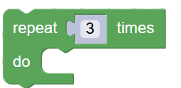
- Escoge el bloque si/hacer/sino de Lógica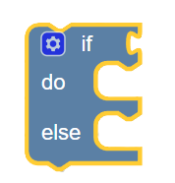 y colócalo dentro del bloque repetir 3 veces (en el área gris vacía)..
- Desde Lógica, arrastra el bloque = (igual) y colócalo en el hueco hexagonal del si.
Ve a Variables → Crear Variable → nómbrala answerCorrect.
Desde Variables, arrastra el bloque answerCorrect y colócalo en el lado izquierdo del =.
Desde Lógica, arrastra el bloque true y colócalo en el lado derecho del =.
Dentro de la sección hacer del bloque si, arrastra imprimir texto desde la pestaña Texto y escribe:
"✅ Correcto! (LED Verde + Pitido Corto)"
Dentro de la sección sino, arrastra otro imprimir texto y escribe:
"❌ Incorrecto! (LED Rojo + Pitido Largo)"
Los bloques deberían verse así: (imagen de referencia en el original)

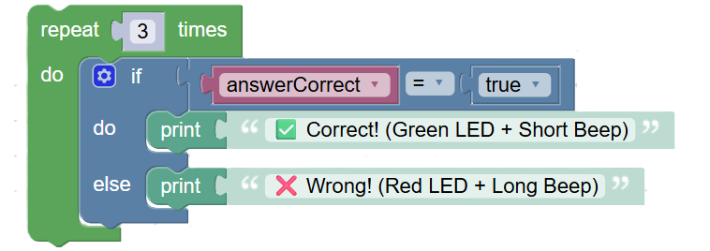
- Finalmente, fuera del bloque repetir/hacer, arrastra un bloque imprimir texto y escribe:
"🏁 ¡Terminado! ¡Bien hecho!"
- Tus bloques deberían verse así:
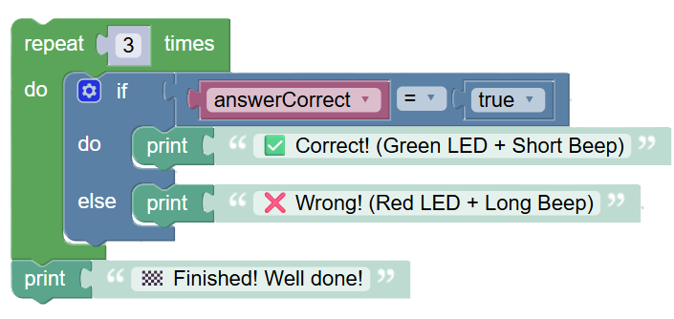
Ahora, ejecuta tu proyecto.

Responde estas preguntas:
- ¿Cuál pregunta de probabilidad te pareció más fácil? ¿Por qué?
- ¿Cómo te ayudó la retroalimentación de color y sonido de FOSSBot a notar tu progreso de aprendizaje?

